TP Etude d’un asservissement mécanico-hydraulique

Direction assistée DIRAVI

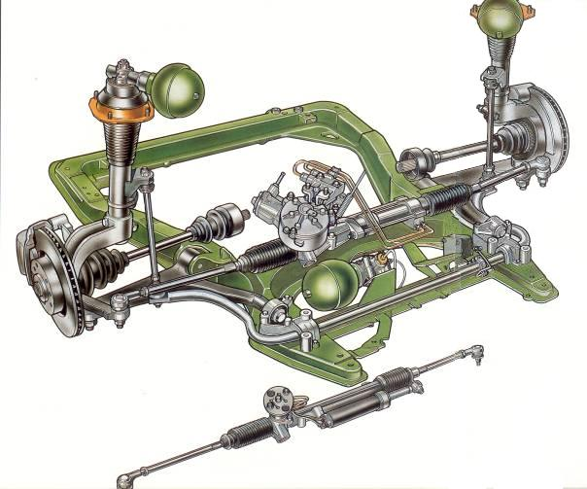
Berceau
Elément porteur hydraulique
Bras inférieur
Barre anti-dévers
Pivot
Elément tournant (disque de frein + support de roue)
Biellette de direction

Compte-rendu :

Le compte-rendu est à effectuer sur une feuille double.

Vous rédigerez en cours de séance un compte-rendu par binôme.
Pensez à mentionner :

- les noms et prénoms de chaque membre du binôme,
- votre classe et groupe (1/3 de classe),
- la date du jour,
- en titre le nom du TP : « Direction assistée Diravi : ASSERVISSEMENT ».

Un compte-rendu n’est pas un Devoir surveillé, il doit pouvoir se comprendre sans avoir connaissance de l’énoncé, expliquez rapidement ce que vous faîtes, présentez les résultats, les tableaux de relevés de mesures avec des commentaires si nécessaire.

Si vous avez à tracer une courbe, donnez lui un titre suffisamment clair, pensez à préciser la légende, les échelles, ce à quoi correspondent les axes, etc.

Contenu du dossier :

Ce dossier contient :

- Une partie Enoncé du TP,
- Un dossier Ressources,
- Un dossier de documents réponses.
1- Les systèmes de direction
La commande de direction des véhicules automobiles impose au conducteur de vaincre par l'intermédiaire du volant, la résistance au pivotement exercée par le sol sur les roues directrices. Pour cela il est nécessaire de transmettre le mouvement et l'effort de commande du volant aux biellettes de roues.
Différents systèmes peuvent être utilisés:
- systèmes vis écrou :
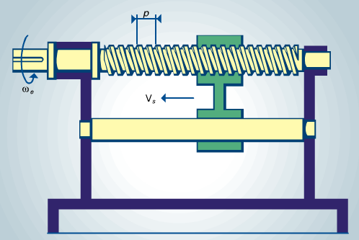
- roues et vis sans fin :
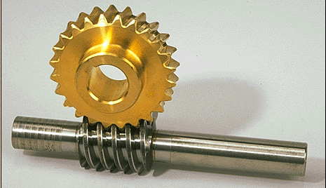
- pignon crémaillère:
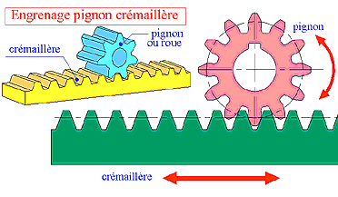
La direction étudiée ici est assistée hydrauliquement, de façon à réduire l'action exercée par le conducteur. Utilisée sur les véhicules "haut de gamme" CITROEN; elle est du type distributeur à centre fermé dont la commande est asservie en position.

2- Présentation du système Diravi

Le mécanisme de direction assistée Diravi étudié est utilisé sur les véhicules «haut de gamme» CITROËN. Il est décrit ci-dessous.

2-1) Analyse globale

2-1-1) Structure globale (figure 1)

À un couple à l’entrée, exercé au niveau du volant, correspond un pivotement :
• des roues en sortie de l'ensemble Diravi,
• du système de direction (biellette et pivots de roue).

Une autre entrée correspond à la valeur de la vitesse du véhicule, le couple de rappel du volant augmente en effet avec cette vitesse.

Figure 1

2-1-2) Direction assistée et système de direction

La représentation de la figure 2 permet d'isoler l'ensemble étudié ici : la direction assistée Diravi. La grandeur de sortie de cet ensemble correspond au déplacement de la crémaillère de direction.

Figure 2

2-1-3) Direction assistée Diravi

La figure 3 met en évidence une structure comportant deux blocs.

Figure 3

Le bloc 1 est détaillé en figure 4. Il permet de mettre en évidence :
• le système générant le couple de rappel du volant (came poussoir),
• le système permettant la prise en compte dans le couple de rappel de la vitesse du véhicule (régulateur centrifuge),
• la loi reliant le couple au volant et son angle de rotation, donnée par le principe fondamental de la dynamique et prenant en compte les éléments d'inertie des pièces en mouvement : volant, engrenages, came poussoir,...

Figure 4

+
-

2-2) Structure de la direction assistée Diravi

Le schéma de la figure 5 représente les différents constituants, ainsi que les connexions hydrauliques associées.

En plus du classique dispositif mécanique de direction (volant, colonne de direction, pignon, crémaillère...), l'ensemble d'assistance est constitué :
• d'une pompe hydraulique, entraînée par le moteur, associée à un réservoir d'huile, d’un accumulateur de pression et d’un bloc de régulation de débit- pression (conjoncteur-disjoncteur),
• d'un bloc de commande qui détecte les actions exercées par le conducteur au niveau du volant pour commander la rotation des roues et provoque le couple de rappel qui varie en fonction de la position du volant,
• d'un régulateur centrifuge qui permet de faire varier le couple de rappel du volant en fonction de la vitesse du véhicule,
• d'un vérin hydraulique d'assistance commandant la crémaillère de direction, donc la rotation des roues.

Figure 5 : Schéma d'implantation des composants de la direction

Ouvrez le fichier powerpoint « Diravi présentation élèves.ppt ». Puis lancez le diaporama (« diaporama / Visionner le diaporama » ou le raccourci clavier « F5 »). Lors du visionnage du diaporama, vous pourrez passer à la diapositive suivante en cliquant sur l’écran.

3- Fonctionnement et asservissement

3-1) Fonctionnement de l'assistance

La rotation du volant doit commander le déplacement du tiroir du distributeur du vérin de crémaillère. Ce déplacement provoque un débit d’huile dans le vérin. C’est ensuite l’effort fourni par le vérin qui permet le déplacement de la crémaillère et le pivotement des roues.

3-1-1) À partir du document « Boitier de commande » et de la figure 6, en utilisant les notations du plan, identifiez la chaîne de transmission de puissance entre :
• la crémaillère et le plateau P2,
• le volant et le plateau P1.

3-1-2) Prenez connaissance du document « Présentation du fichier Animation régulateur » dans le dossier ressources et ouvrez le fichier « Animation du régulateur ».
Complétez la figure a du document – réponses qui correspond à une phase de verrouillage des roues (pas de déplacement de la crémaillère, les roues restent au même angle de pivotement). Vous devez placer le tiroir du distributeur dans la bonne position afin de maintenir la position de la tige du vérin malgré la poussée de l’huile.

Complétez la figure b du document – réponses qui est une phase de braquage des roues (sens de déplacement indiquée sur le document réponses), sachant que la chambre 2 est toujours à haute pression.

Complétez la figure c du document – réponses qui correspond à la phase de braquage des roues dans l’autre sens de celui de la figure b.

Expliquez, dans les cas ci-dessus, ce qui permet le déplacement de la crémaillère.

Figure 6

3-2) Mise en évidence de l'asservissement

3-2-1) À partir de l'analyse précédente, tracez le schéma bloc fonctionnel de la boucle d’asservissement représentant le bloc 2 décrit précédemment (voir figure 3). On précisera en particulier la nature des différents signaux (déplacement, pression, débit, vitesse angulaire, ...).

Régulateur :
Quels composants forment le comparateur ?
Quels composants forment le correcteur ?
Repérez sur votre schéma blocs fonctionnel le régulateur.
Expliquer le fonctionnement du comparateur et du correcteur.

Vous pourrez vous aider de l’animation (fichier « animation du régulateur ») et du document ressources associé. Pour l’animation, lancez le logiciel QuickTime puis depuis ce logiciel ouvrez le fichier « Animation du régulateur » qui est au format FLC.

Donnez les fonctions de transfert des blocs correspondant aux engrenages ainsi qu’au bloc du vérin.
La rotation du plateau P1 sera déduite de l'angle volant à l'aide des caractéristiques de l'engrenage E1 : pignon 1 (36 dents) et plateau P1 (60 dents).
Le pignon 2 a 36 dents également, le plateau P2 a 60 dents

3-2-2) Indiquez le rôle du doigt D représenté sur la figure 6 et sur le document 1. On notera que ce doigt ne sert à rien en fonctionnement normal du système hydraulique. En fonctionnement normal, l’arbre volant n’est jamais en contact avec l’arbre 2.

4- Etude expérimentale

L’objectif est de montrer expérimentalement que le couple à exercer sur le volant croît avec la vitesse du déplacement du véhicule.

4-1) Procédez à trois mesures, en ayant pris soin de mettre le bouton POMPE sur 1, et en utilisant le logiciel dédié d’acquisition de données des capteurs de la station DIRAVI (voir notice permettant la prise en main de ce logiciel).
Chaque mesure sera faite à une vitesse de rotation du régulateur réglée au moyen du potentiomètre VITESSE VEHIC.. Une mesure sera effectuée à une vitesse de déplacement du véhicule faible, la suivante à vitesse moyenne et la dernière à vitesse élevée.

Mesures - il est important de respecter l’enchainement des étapes suivantes :
1)8 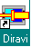  Lancez le logiciel d’acquisition | 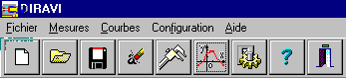
2)Tournez le volant jusqu’à une butée et maintenir cette position jusqu’au milieu de l’étape 5
3)8   Cliquez sur l’icône « mesure » | 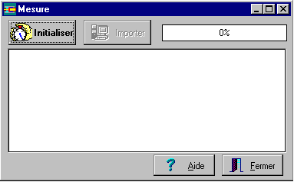
4)8 Initialisez la mesure en cliquant sur l’icône ci-dessus
5)8
Cliquez une seule fois

! En cas de problème, quittez le logiciel et recommencez la procédure.

Si la fenêtre indique que la mesure peut débuter, commencez la rotation du volant jusqu’à la butée opposée. Puis attendre en maintenant la position jusqu’à l’obtention sur la direction assistée du message « CALCULS EN COURS »
6)Attendez la fin du message « CALCULS EN COURS » pour importer les résultats
7)8
Demandez l’importation des résultats et attendez qu’elle se fasse à 100%

8

8

8)8 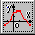
Tracez les courbes

Afin de pouvoir comparer les courbes, ces trois mesures doivent être faites avec la même rotation du volant (dans le même sens).

Affichez les courbes montrant l’évolution du couple à exercer sur le volant en fonction de l’angle de rotation du volant (l’icône n mesures permet d’obtenir les trois courbes sur la même feuille).
Affichez désormais la courbe de la rotation du volant, celle de la rotation d’une roue et du déplacement du tiroir en fonction du temps. Commentez ces courbes en pensant à la fonction du distributeur pour l’asservissement.
4-2) Effectuez cinq mesures, en ayant pris soin de mettre le bouton POMPE sur 1, et en faisant varier pour chacune d’elles la vitesse de rotation du régulateur au moyen du potentiomètre VITESSE VEHIC. et en ne manœuvrant pas le volant.

Affichez la courbe montrant l’évolution de la pression du régulateur en fonction de la vitesse du régulateur.

4-3) Commentez les différentes courbes obtenues lors des essais effectués ci-dessus.

